LAMILUX Flachdach Fenster F100 rund

LAMILUX

Eigenschaften

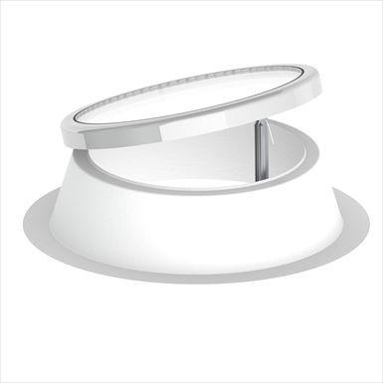

Einbauteil, Dach

Dachfenster

Farbton

nach Hersteller-Farbkarte, weiß

Fluchtweg

geeignet für Flucht- und Rettungsweg, Notausgang

Form Lichtkuppel

rund

Lichtdurchlässigkeit Verglasung

matt, opal, transparent / klar

Oberfläche

lackiert, unbehandelt

Öffnungsart

Festverglasung, Klappflügel

Verglasung

Doppelverglasung, Dreifachverglasung, Einscheibensicherheitsglas ESG, Floatglas, Isolierverglasung, Schallschutzglas, Sicherheitsverglasung VSG, Wärmeschutzverglasung

Werkstoff

Ethylen-Propylen-Dien-Kautschuk (EPDM), Glas, Glasfaserverstärkter Kunststoff (GFK), Hartschaum, Kunststoff, Polyurethan (PUR), Polyvinylchlorid (PVC)

Breite (mm)

600,00 - 1.800,00

Länge (mm)

600,00 - 1.800,00

Bedienung

automatisch, elektrisch betrieben, manuell

Brandverhalten

A1, E

Funkstandard Smart Home

Amazon Alexa, ZigBee

Klasse Luftdurchlässigkeit

1 (150 Pa), 2 (300 Pa), 3 (600 Pa), 4 (größer 600 Pa)

Lüftungsregulierung

manuell, selbstregulierend, Wind-, Regenwächter

Material Verkleidung

Kunststoff

Schlagregendichtheitsklasse

E (größer 600 Pa)

Werkstoff/Konstruktion Aufsetzkranz

UP-GF, UP-GF mit Auflageflansch in Dämmschichtdicke

Windlastklasse

3 (1200 Pa)

Dicke Verglasung (mm)

38,00

Gesamtenergiedurchlass (%)

29,00 - 62,00

Höhe Lichtkuppelaufsetzkranz (m)

0,30 - 0,70

Lichtdurchlässigkeit (%)

37,00 - 79,00

Schneelast (kN/m²)

0,10 - 5,00

Uf-Wert (W/(m²K))

0,71

Ug-Wert (W/(m²K))

0,56 - 1,10

U-Wert (W/(m²K))

0,65 - 1,20

Uw-Wert (W/(m²K))

0,89 - 1,50

Wärmedurchgangskoeffizient Aufsetzkranz (W/(m²K))

0,54 - 0,68

Einbauteil, Dach (für Flachdachfenster)

Flachdachfenster starr | Flachdachfenster lüftbar | Flachdachfenster als geometrische RWA

EnEV 2014

erfüllt

Lichtfläche

[0.22:2.06]

Werkstoff Einfassrahmen

Kunststoff

Brandverhalten NORM

A1 (nichtbrennbar) DIN EN 13501-1 | E (normalentflammbar) DIN EN 13501-1

Motorbezeichnung

Spindelhubantrieb | Kettenschubantrieb | verdeckter Kettenschubantrieb

Fallsicherung

mit | ohne